南京信息工程大学 试卷1

题目 | 一 | 二 | 三 | 四 | 五 | 六 | 总分
得分
一、（20分）简答题
1.（6分）（1）8086/8088微处理器系统的三大总线分别是什么？（2）根据总线输入输出情况，请分别指出它们是单向或是双向的？
2.（4分）已知8088系统段寄存器（CS）=4600H，（SS）=5200H，（IP）=2340H，（SP）=3670H。
（1）简述堆栈的至少2个主要特点；（2）计算堆栈顶部物理地址。
3、（4分）分析并指出执行42H + 5BH运算后，标志位CF、SF、OF、ZF的值分别是多少？
4.（6分）（1）指令“INT 13H”对应的中断向量在中断向量表中的物理地址范围是多少？
（2）根据下图DEBUG环境下提供的8086微机内存中的数据，指出INT 13H”中断服务程序的入口地址CS:IP，注意在存储器空间中，CS存放在高地址，IP存放在低地址。
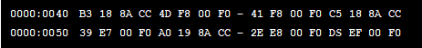
二、（25分）汇编程序
1.（8分）现有(DS)=7000H，(BX)=0100H，(SI)=1000H，(DI)=0003H，存储单元如下所示，请回答以下（1）~（4）问题。
物理地址 | 存储器
70100H | 12H
70101H | 34H
70102H | 56H
70103H | 78H
70104H | ABH
.... | ....
71000H | 2AH
71001H | 4CH
71002H | 87H
71003H | 65H
① MOV AX，[BX+2]
② MOV AX，[SI]
③ MOV AL，[BX+DI]
（1）指令①中，源操作数的寻址方式是什么？执行完后AX寄存器的内容是什么？
（2）执行完指令②后，AX寄存器的内容是什么？
（3）指令③中，源操作数的物理地址是多少？执行完指令后，AL寄存器的内容是什么？
（4）编写把寄存器BX的高8位清零，而不改变其他位的指令。

2.（5分）对于下面伪指令，不考虑具体物理地址，请画出内存中的数据分布图。
BUF DB 0AH,’0AH’
TAB DW 9876H,5432H
DATA DB 2 DUP(0DH)

3.（6分）程序段如下，请回答下述问题。
DATA SEGMENT
X DW 2336
Y DW 0F066H
Z DW 0
DATA ENDS

CODE SEGMENT
ASSUME CS:CODE, DS:DATA
START: MOV AX,DATA
MOV DS,AX
MOV AX,X
CMP AX,Y
JG GREAT ; ①
JL LESS ;其中JG和JL分别表示有符号数的大于和小于
MOV BYTE PTR Z, 0
JMP EXIT
LESS: MOV BYTE PTR Z, -10
JMP EXIT
GREAT: MOV BYTE PTR Z,10
EXIT: MOV AH,4CH
INT 21H
CODE ENDS
END START
（1）指令①的作用是什么？
（2）程序的功能是： ；
（3）程序执行后，Z= 。

4.（6分）完善下列程序。程序功能：判断MEN单元中的字数据，若是正数存入MEMA单元，若是负数存入MEMB中。
DATA SEGMENT
MEM DW 1526H
MEMA DW ?
MEMB DW ?
DATA ENDS
CODE SEGMENT

ASSUME CS:CODE, DS:DATA
START: MOV AX,DATA
MOV DS,AX
LEA （1）,MEM
LEA DI,MEMA
LEA BX, MEMB
AGAIN: MOV AX,[SI]
（2） AX,8000H
JS P1 ; 如果符号位为1，跳转到P1标签
MOV（3）,AX
JMP DONE
P1: （4）,AX
DONE: MOV AH,4CH
INT 21H
CODE ENDS
END START
请补充（1）~（4）处的程序。
三、（15分）用16K8b位的RAM芯片和译码器74LS138构成64K8b的RAM存储器，该存储器与CPU的连接如下图所示，其中A0~An为片内地址。
- 图中n和m分别为多少？该CPU具有多大的寻址空间？
- 该系统存储器为何种扩展方式？是哪种译码方式？常用的译码方式还有哪些，请列举两种。
- 图中74LS138的a-d分别对应哪四位引脚？列表分析各芯片的地址范围，注意四片芯片地址从低到高顺序为1、2、3、4。
Ai | 15、14、13、12 | 11、10、9、8 | 7、6、5、4 | 3、2、1、0 | 地址范围
（1）
（2）
（3）
（4）

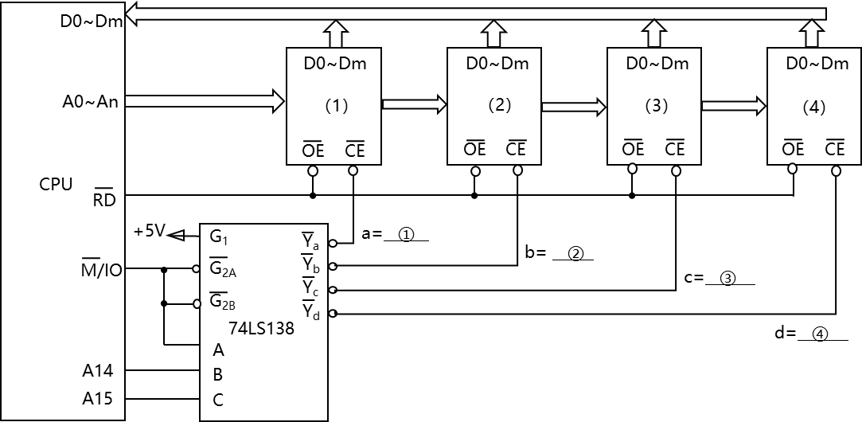

四、（12分）根据如下电路回答问题。
（1）列出8253内各计数器及控制字寄存器的地址（设未使用的地址线为0）。
（2）设计数器0的输入频率1MHz，产生1KHz的方波（方式3），请给出控制字（二进制计数），计算计数初值并补充以下程序
MOV DX,_____
MOV AL,_____
OUT DX, AL
MOV DX,_____
MOV AX,_____
OUT DX, AL; 送低位
MOV AL,AH
OUT DX,AL; 送高位
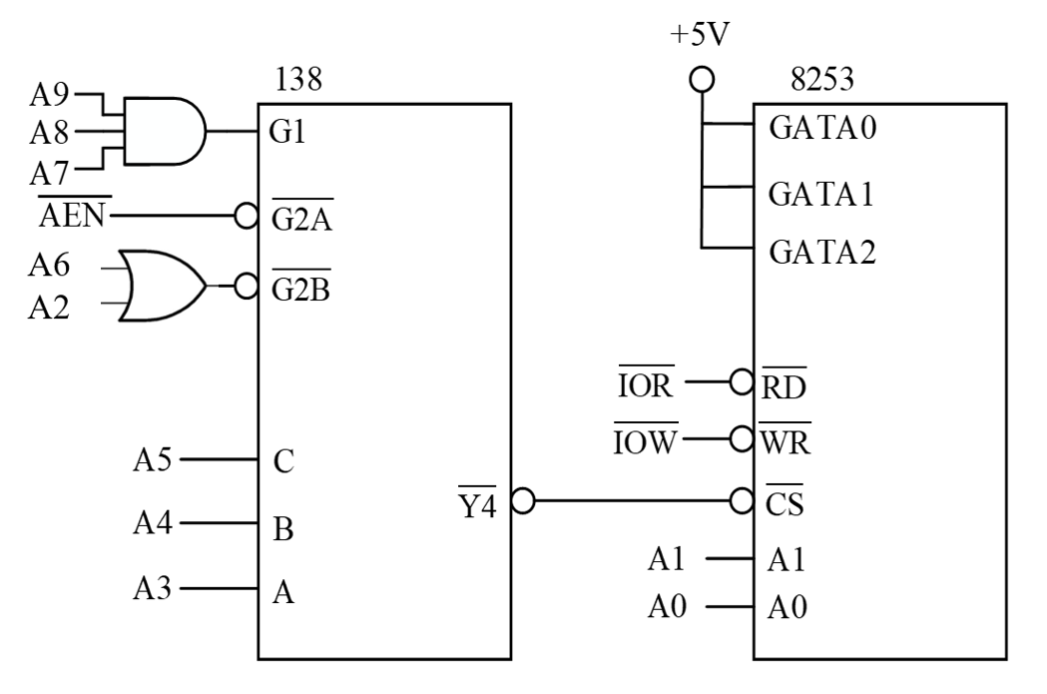

五、（13分）分析如下电路，假设系统分配给8255的地址为60H至63H，回答问题。
（1）请写出控制字；
（2）补充程序片段对8255进行初始化，以实现用LED发光二极管显示对应的开关状态。注意：LED亮表示开关断开；C口未使用，控制字相关位为0。
MOV AL, ①
__②___ __③__,AL;写控制字
IN AL,___④__;将端口A的值输入到AL
OUT __⑤__,AL;将端口A的值输出到端口B

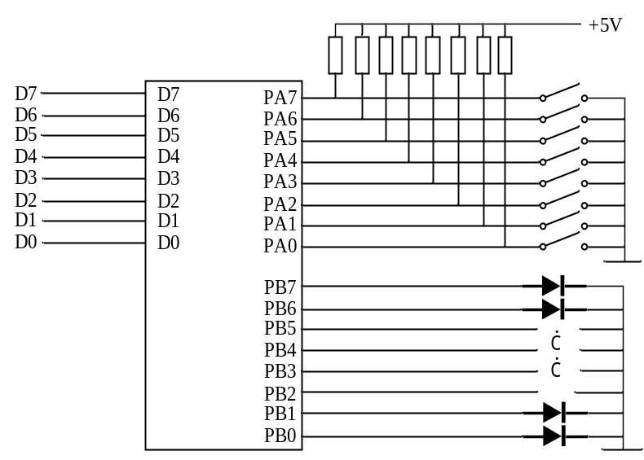
六、（15分）单片机问答题
1、（6分）不考虑时钟使能，GPIO初始化需要先设置引脚复用，再设置引脚方向等操作。请分析如下GPIO引脚初始化程序，指出对应语句的功能。

void GPIO_Init(void)
{
uint8 i;
for(i=0;i<4;i++)
{
PORTC_PCR(i) |= 1<<8;
PORTB_PCR(i) |= 1<<8; （1） ;
PORTC_PCR(i) |=PORT_PCR_PE_MASK|PORT_PCR_PS_MASK;
}
GPIOB_PDDR |=0x0F; （2） ;
GPIOC_PDDR &=~((uint32)0x0F); （3） ;
}

2、（6分）紫外线传感器是一个测试紫外线总量的最佳传感器，它不需要使用波长滤波器，只对紫外线敏感。该传感器直接输出对应紫外线指数的线性电压，输出电压范围大约0～1100mV。该传感器模块具有VCC、GND和AOUT三个引脚，其中AOUT为模拟信号输出引脚。使用单片机内部的ADC读取传感器输出的电压信号，将转换结果存在Val变量内，以便后续处理。请补充完成如下流程图并回答问题。
（1）补充完成下图中ADC读取方式的程序流程图。
（2）假设参考电压VREFH=3.3V，VREFL=0。在单端输入，8位分辨率的情况下，若传感器输出0.815V的模拟电压接入PTE25引脚，则Val值应为多少。
（3）根据传感器输出电压范围特点，可以降低参考电压VREFH，获得更高的精度。假设VREFH=1.8V，则Val值应为多少。
（4）请再写一种提高ADC转换精度的办法。
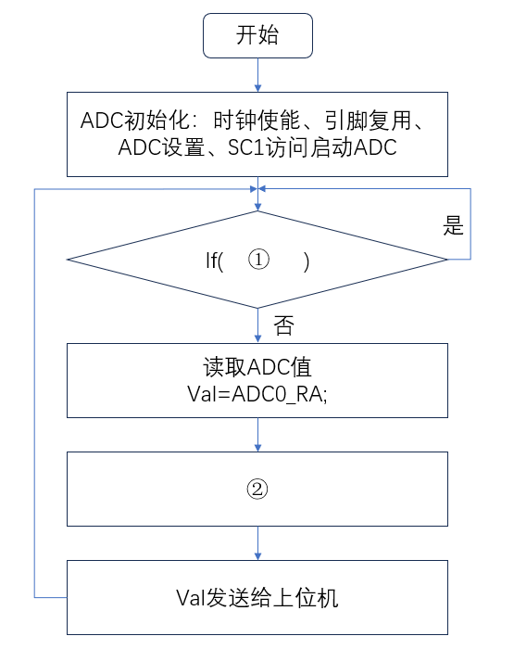

3、（3分）FTM、PIT、LPTMR均可定时，假设输入时钟频率均为10MHz，不考虑分频和级联问题，根据三者定时器位数，请说明各自的最大定时时间分别为多少ms。

